Амурский Государственный Строительный Колледж.

Реферат
на тему:

Машины для подготовительных работ.

Выполнил: Килин Александр, группа №231
Проверил:

Машины для подготовительных работ.

Земляным работам в строительстве, как правило, предшествуют подготовительные работы, связанные с удалением деревьев, кустарника, корневой системы, растительного слоя , валунов. Растительный слой грунта (почва ) следует удалить и сохранить для рекультивации. Кроме того, трещиноватые скальные, полускальные и замерзшие грунты, а в отдельных случаях и просто плотные грунты, чтобы их можно было разрабатывать машинами не в ущерб производительности, разрыхляют. Для всех этих подготовительных работ применяются специальные машины – древовалы, кусторезы, корчеватели, рыхлители. Обычно это машины, созданные на базе гусеничных тракторов, оснащенных специальным навесным оборудованием. Иногда для этих целей можно использовать и бульдозеры, наиболее мощные из которых в настоящее время снабжаются вторым рабочим органом – рыхлителем.
Рыхлителями называются машины для послойного разрушения грунта методом отделения его от массива. Применяются они в тех случаях, когда непосредственная разработка грунта машинами невозможна или затруднительна и ведет к перегрузке машины и потере ее производительности. По сравнению с взрывным рыхлением полускальных и замерзших грунтов применение рыхлителей снижает стоимость земляных работ почти вдвое.
Наиболее широко распространены навесные рыхлители с параллелограмной подвеской рамы и гидравлическим управлением. Эти рыхлители имеют принудительное заглубление и угол резания у них не зависит от заглубления зубьев. Во всех рыхлителях зубья сменные и снабжаются специальными наконечниками. Геометрическая форма устанавливаемых зубьев и наконечников и их количество зависят от силы тяги трактора, прочности грунта и глубины рыхления.
По мощности базового трактора и его тяговому усилию рыхлители делят на легкие, средние, большой мощности и сверхмощные. К легким относятся рыхлители с силой тяги до 13 тонн, к средним – от 13 до 20 тонн, к рыхлителям большой мощности – с тягой 20-30 тонн и к сверхмощным те, у которых тяга свыше 30 тонн. Отдельные рыхлители снабжены буферным устройством, позволяющим работать с толкачом.
Для удаления деревьев применяются древовалы или бульдозеры. Древовал специальной толкающей рамой наклоняет дерево, а затем отвалом поддевает его корневую систему, выворачивая вместе с корнем. То же самое выполняет и бульдозер, отвал которого для наклона дерева поднимается на максимальную высоту.
Мелколесье с диаметром ствола до 10-15 см и кустарник удаляются (срезаются) ножом кустореза на уровне поверхности грунта. Корневая система после этого удаляется корчевателем или рыхлителем.
Кусторезы являются навесным оборудованием, смонтированным в основном на гусеничных тракторах. Кусторезы применяют для срезки кустарника и мелколесья при расчистке дорожных трасс. По конструкции рабочего органа кусторезы бывают с пассивным и активным рабочим органом. Пассивным рабочим органом является навешиваемый спереди отвал клинообразной формы. В качестве активных рабочих органов используют режущие аппараты типа горизонтальных дисковых фрез.
ГОСТ 7655 – 75* предусмотрен выпуск трех типоразмеров кусторезов с пассивным рабочим органом на гусеничных тракторах тягового класса 3, 4 и 10.
В настоящее время выпускают кусторезы ДП-24 тягового класса 10 с пассивным двухотвальным рабочим органом. Оборудование кустореза включает рабочий орган – отвал 3, универсальную толкающую раму 2, ограждение 1 трактора и систему управления.
Толкающая рама представляет собой подковообразную унифицированную конструкцию из двух изогнутых полурам 2 коробчатого сечения. К переднему торцу полурам прикреплена съемная головка 1, служащая для соединения рамы с отвалом. Для соединения со штоками гидроцилиндров подъема и опускания рабочего органа на полурамах приварены проушины 3.
К задним концам полурам прикреплены проушины 4, которые обеспечивают их шарнирное соединение с рамой 6 трактора с помощью опор 5. У кустореза ДП-24 рама к трактору прикреплена с помощью сферических упряжных шарниров. Отвал своим каркасом 7 опирается на раму 12 А – образной формы, каждая балка которой сварена из двух угловых профилей. К поперечной балке приварено гнездо 11 для съемной головки. К боковым сторонам рамы отвала приварены подкладки, усиленные наклонными подкосами. На подкладках установлены ножи 9, закрепленные болтами с потайной головкой. Ножи взаимозаменяемые. В месте соединения правой и левой подкладок приварен носовой лист 13 для раскалывания пней и раздвигания сваленных деревьев, а также отбойник 14, предотвращающий поломку передних концов ножа. Каркас из уголков имеет листовую обшивку. Каркас с обшивкой образует отвальную поверхность для раздвигания срезанных деревьев и собирания их в валки.
Для смягчения ударов толкающей рамы и отвала к нижней части упорных коробок отвала прикреплены амортизаторы 10 из листовой резины толщиной 25 мм. К верхней части упорных коробок приварены кронштейны пружинных амортизаторов 8.
Для защиты кабины трактора от падающих деревьев и сучьев кусторез оборудован ограждением, сваренным из труб и покрытым стальным листом над кабиной. Привод рабочих органов – гидравлический. Рабочий орган поднимается и опускается с помощью двух гидроцилиндров, работающих от гидросистемы трактора.
Для заточки ножей отвала кусторезы оснащены шлифовальной головкой. Она состоит из корпуса, рукоятки, защитного кожуха и двух фланцев, между которыми закреплен абразивный круг из электрокорунда или корунда на керамической связке. Гибкий вал, заключенный в специальную броню, поверх которой надет резиновый рукав, передает вращение кругу от шестерен редуктора привода трактора.
Кусторезы активного действия в дорожном строительстве не применяют.
В настоящее время ведутся работы по созданию фрезерного кустореза на базе трактора Т-130 БГ-1. Рабочий орган кустореза в виде цилиндрической фрезы установлен справа, сбоку трактора (для постоянного наблюдения из кабины водителя за режущими элементами) на шарнирной раме, дающей возможность регулирования высоты срезания древесно-кустарниковой растительности и установки фрезы в транспортное положение.
Спереди трактора на гусеничные балки на шарнирах навешен активный валкователь. Для обеспечения рабочих скоростей передвижения базовый трактор оборудован ходоуменьшителем. Регулирование высоты срезания и установка рабочего органа в транспортное положение осуществляется с помощью гидроцилиндров от гидросистемы трактора. Валкователь в транспортное и рабочее положения устанавливают с помощью гидравлической передней навесной системы, которой оборудован трактор.
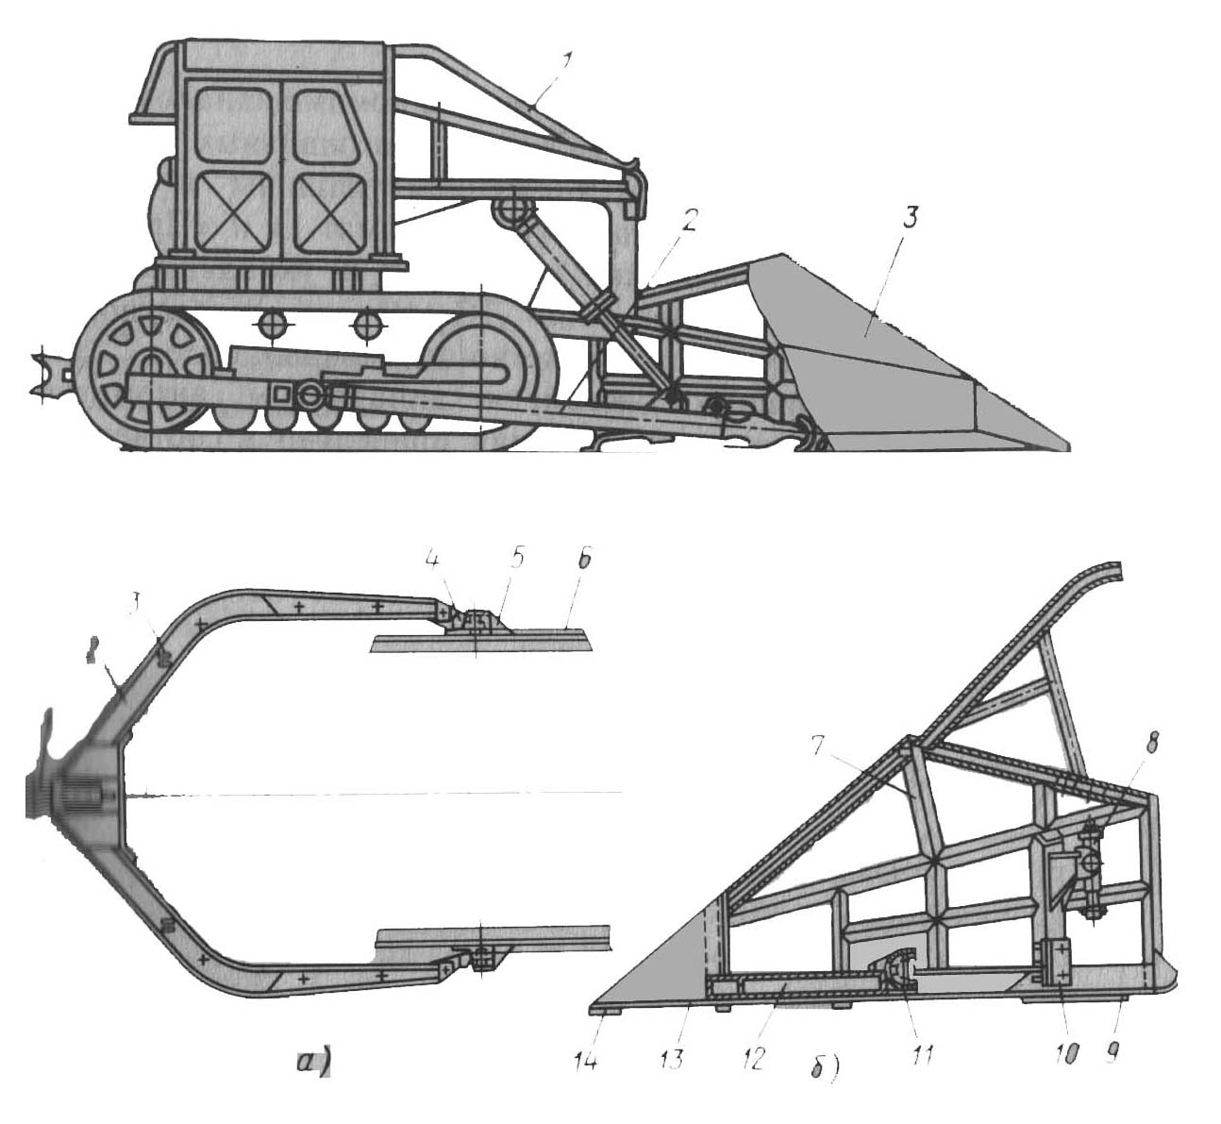
Для корчевания крупных пней, валунов, выкорчевывания части мелколесья, их сгребания и перетряхивания используют корчеватели, которые являются навесным или прицепным оборудованием, в основном к гусеничным тракторам. Корчеватели классифицируют по расположению и назначению рабочего органа : по расположению рабочего органа корчеватели бывают с передним и задним расположением, по назначению – корчеватели-собиратели, корчеватели-погрузчики и корчевательные агрегаты.
Корчеватели на отвале имеют обычно не более 4 зубьев. Корчеватели-собиратели имеют отвалю с уширителями, на которых устанавливают 9 зубьев, поэтому они лучше приспособлены для работ по сгребанию кустарника и перемещению пней и корней в кучи или валы. Корчевальные агрегаты включают комплект орудий, имеющих аналогичное название. Корчеватели-погрузчики снабжены устройством поворота корчевального отвала и могут производить погрузку пней и корней в транспортные средства.
Современные корчеватели удаляют пни путем разрыва корней толкающим усилием трактора с одновременным приложением вертикального усилия, создаваемого гидроцилиндрами подъема и поворота отвала. При корчевании, сгребании и транспортировании выкорчеванной (или срезанной кусторезами) древесины эти машины перемещают в валы и кучи значительно (до 300 тонн/га) количества почвы. Большое количество почвы остается на пнях, образуются большие подпневые ямы. Поэтому необходима последующая планировка площади.
В СССР наметилась тенденция создания корчевателей, которые можно быстро переоборудовать в корчеватели-собиратели путем крепления с боков основного корчевального отвала добавочных съемных зубьев или поворота крайних откидных зубьев в рабочее положение.
В настоящее время выпускаются корчеватели-собиратели только с передним расположением рабочего органа: корчеватели ДП-8А тягового класса 3, корчеватели МП-2Б и МП-7А тягового класса 10. В парке строительных организаций имеются корчеватели-собиратели ДП-25. Корчеватель-собиратель МП-2Б, базовой машиной которого является трактор Т-130.1.Г-1, может эксплуатироваться только на минеральных грунтах; корчеватель-собиратель МП-7А с базовой машиной-трактором Т-130 БГ-1 болотной модификации может эксплуатироваться круглый год, в том числе и на торфяных почвах с относительной влажностью ди 40%, и на минеральных почвах с относительной влажностью до 30%.
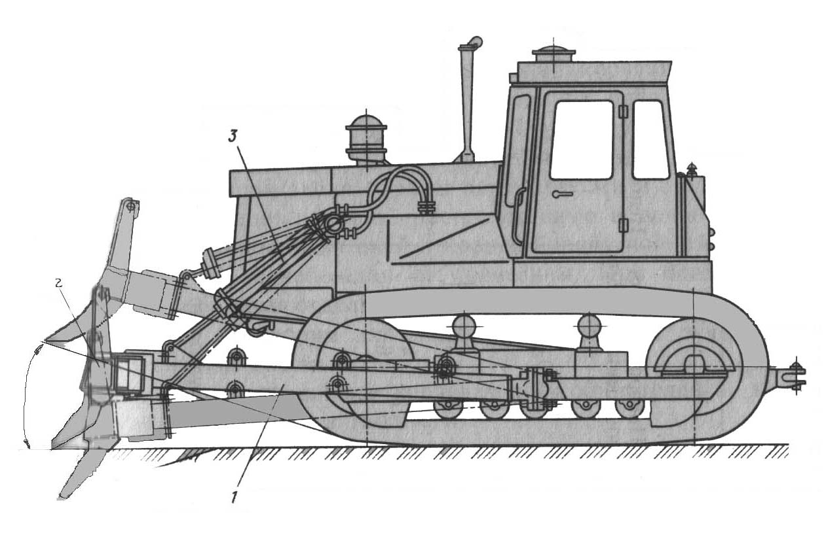
Основными узлами корчевателя являются отвал 2 с зубьями, толкающая рама 1 и система управления. Отвалы имеют как жесткое крепление, так и шарнирное. У корчевателя ДП-8А отвал крепится шарнирно, что позволяет с помощью гидроцилиндров 3 поворачивать отвал с зубьями после их заглубления под пень; при этом эффективность корчевания значительно возрастает. Толкающая рама по конструкции аналогична раме кустореза.
Гидроцилиндры, обеспечивающие подъем и опускание толкающей рамы, работают от гидросистемы трактора. В корчевателе ДП-8А установлены дополнительные гидроцилиндры для поворота отвала и зубьев. Отвалы корчевателей МП-2Б и МП-7А уширены с двух сторон для установки дополнительно 4 зубьев, после чего корчеватель превращается в корчеватель-собиратель.
Корчевальный агрегат МП-8 в качестве рабочих органов имеет корчеватель переднего расположения, а также корчевальную борону, кустарниковые грабли и опрыскиватель заднего расположения. При большой пнестости (более 16тыс пней на 1га) корчевальные бороны должны работать в три следа; при средней и низкой – в два следа. При движении трактора зубья бороны
заглубляются в грунт, выкорчевывают и собирают пни и корни, расположенные в почве на глубине до 40 см. По мере накопления пней и корней борону поднимают в транспортное положение, освобождая от древесины. При повторных проходах бороны происходит отделение земли от корней. Разрыв во времени между проходами необходим для подсыхания земли и лучшего перетряхивания корневой массы.
Растительный слой почвы толщиной до 20-30 см удаляется бульдозерами, скреперами и автогрейдерами. Наилучшими (более производительными) бульдозерами для этого являются бульдозеры с поворотными отвалами.
Производительность всех машин для подготовительных работ в значительной степени зависит от конкретных технологических и организационных условий производства работ. Вместе с тем в общем случае при рыхлении грунта, удалении растительного слоя и корневой системы кустарника производительность рыхлителей и корчевателей определяется произведением площади поперечного сечения взрыхленного слоя на среднюю рабочую скорость движения машины. Аналогично производительность кустореза, выраженную в квадратных метрах освобожденной площади, можно определить произведением ширины захвата на скорость движения машины. Однако как в первом, так и во втором случае из-за конкретных условий фактическая производительность может уменьшиться в несколько раз.

